Presseaussendung
01.08.2011

EU Jugendmeisterschaften in Mureck - Ankündigung

Vom 3. bis 11. August finden die 9. EU Jugendmeisterschaften im südsteirischen Mureck statt. Organisator Erich Gigerl erwartet mehr als 200 Jugendliche in den Altersklassen U-8 bis U-14 aus 26 Nationen. Parallel zum EU Bewerb wird 18. Internationale Steirische Jugendopen ausgetragen.

Weitere Informationen nebst den Startranglisten finden sich auf der Turnierwebsite unter http://www.jugendschach.at

Kontakt:
Organisation
Erich Gigerl, 0676 86663618, jugend@schachzentrum.at
Presse
Walter Kastner, 0664 8404804, styria@chess.at

Staatsmeisterschaften 2011 – Vier „steirische“ Medaillen

Spannung bis zum Schluss bringen die österreichischen Staatsmeisterschaften im Schach in Linz. Erst in den letzten Partien werden die Staatsmeister gekürt. Eva Moser verteidigt ihren Titel, Georg Fröwis gelingt ein Sensationssieg. Aus steirischer Sicht holen noch Andreas Diermair, Georg Danner und Barbara Schink Medaillen, Mario Schachinger wird Vierter und erfüllt eine IM-Norm

In der Allgemeinen Klasse kämpft das Trio Andreas Diermair, Georg Fröwis und David Shengelia mit je 6,5 Zählern am Punktekonto und einem Vorsprung von einem ganzen Punkt auf sieben Verfolger um den Titel. Die Entscheidung fällt in der direkten Begegnung zwischen Fröwis und Shengelia. In einer englischen Eröffnung bleibt die Partie 34 Züge im Gleichgewicht, doch das wäre für den Favoriten zu wenig, liegt er in der Zweitwertung doch klar hinter seinen Kontrahenten. Shengelia setzt mit einem Opfer alles auf eine Karte läuft aber nur dem 21-jährigen Vorarlberger ins offene Messer.

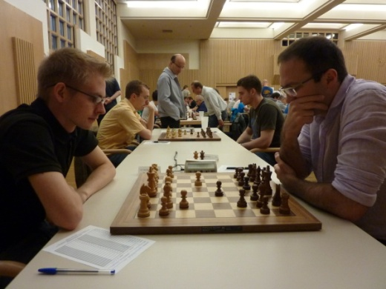
Fröwis gegen Shengelia
Andreas Diermair kann im Steirerduell gegen Florian Pötz seine Chance nicht nützen und muss froh sein den Remishafen zu erreichen. Das bedeutet Rang 2 für den Steirer aus Frauental, der in der Bundesliga für Feffernitz spielt, und den Sensationssieg für Georg Fröwis. Die Nummer 14 der Setzliste erntet bei der Siegerehrung einen langanhalten Applaus für seine Extraleistung, die ihm zudem mit einer GM-würdigen Performance von 2630 eine IM-Norm bescherte.

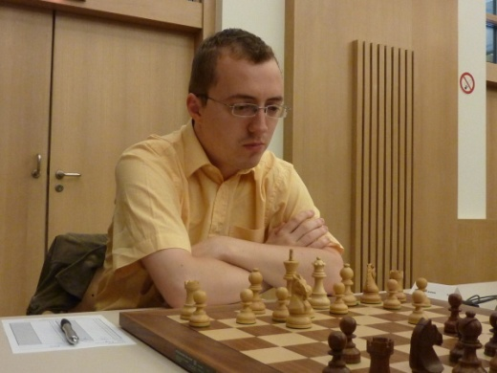 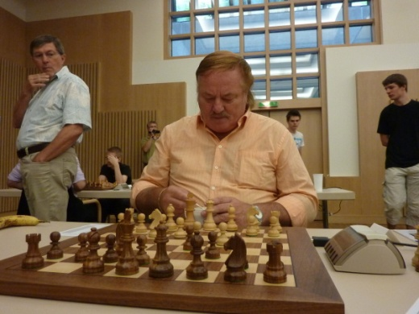
Steirische Medaillengewinner: Diermair und Danner

In der Gruppe der Verfolger nützt Georg Danner seine Chance. Der Hartberger Senior schägt Fabian Platzgummer und holt sich vor Mario Schachinger, David Shengelia und Oberösterreichs Hoffnung Florian Schwabeneder dank besserer Zweitwertung die Bronzemedaille. In den Top-10 landen noch Martin Neubauer, Florian Pötz, Helmut Kummer und Christoph Menezes. IM-Normen gelingen neben Fröwis auch Schachinger und Schwabeneder. Wiens Menezes verpasst die Norm nur um einen halben Punkt.
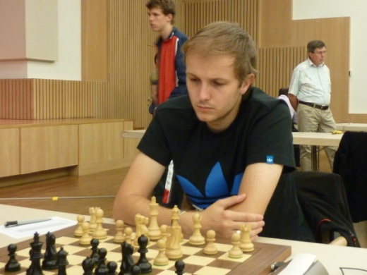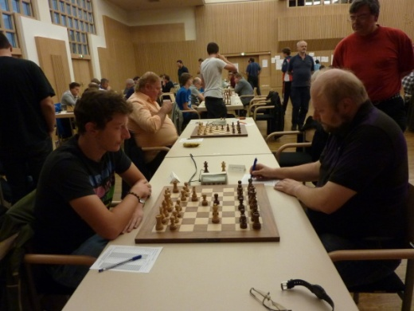
IM-Normen für Schachinger und Schwabeneder
Nicht weniger spannend verläuft das Finale im Damenbewerb. Eva Moser und Anna-Christina Kopinits gehen punktegleich mit je 7 Zählern in die Schlussrunde, Barbara Schink lauert mit einem halben Punkt Rückstand auf ihre Chance. Kopinits kommt mit Schwarz gegen Hackbarth gleich schwer unter Druck und steht strategisch schwierig. Doch nach einigen ungenauen Zügen ihrer Kontrahentin dreht die Niederösterreicherin die Partie, wirft damit Schink aus dem Titelrennen und legt Moser vor.

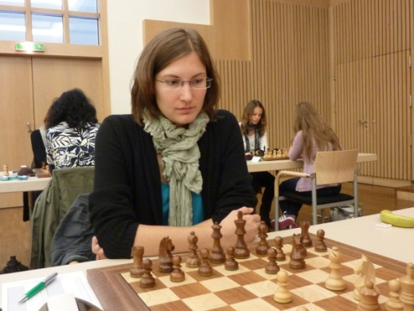 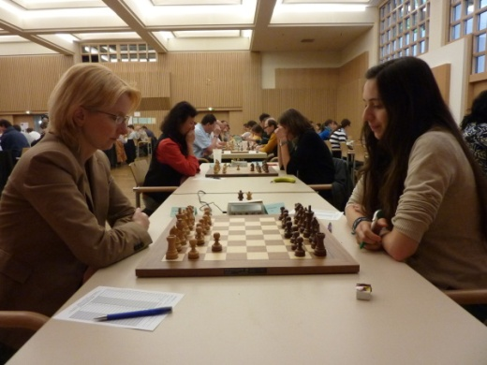
Silber für Kopinits… Gold für Moser (li)
Die in Graz lebende Kärntnerin plagt sich am Nachbarbrett gegen Veronika Exler, die bei symmetrischer Stellung scheinbar eine Festung baut. Allerdings vergisst Exler am Königsflügel ihre Chance zu suchen, Moser dringt nach und nach mit ihren Figuren am Damenflügel ein und wenn der Gegner erst einmal hinter den Festungsmauern ist, gibt es kaum mehr Hoffnung. Moser krönt sich mit diesem Sieg zum zweiten Mal hintereinander zur Staatsmeisterin. Kopinits unterstreicht ihre Rolle als Nummer 2 im österreichischen Damenschach und Barbara Schink gelingt erstmals der Sprung auf das Stockerl.

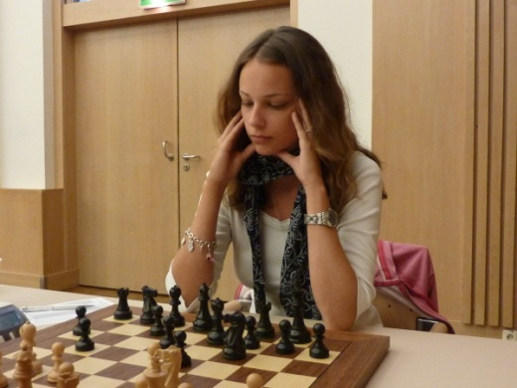
Bronzemedaille für die Grazerin Barbara Schink
Begonnen haben die Staatsmeisterschaften vom Start weg mit Überraschungen. In Runde eins strauchelt mit Alexander Fauland die Nummer 2 der Setzliste gegen Luca Kessler zum ersten Mal. Luca Kessler, regierender Meister in der U-14, spielt in Folge ein gutes Turnier und landet mit 4,5 Punkte im Mittelfeld. Einen Tag nach Fauland erwischt es mit David Shengelia gegen Hannes Ganaus auch den Topfavoriten. Im Gegensatz zu Fauland, er landet am Ende nur im Mittelfeld, schafft es Shengelia sich wieder an die Spitze zu kämpfen und bis zur Schlussrunde seine Chance zu wahren.

Das Niveau im 64 Teilnehmer/innen großen Feld, Michaela Kessler hatte sich entschlossen nicht im Damenbewerb anzutreten, ist erfreulich hoch. Die Jugend drängt kräftig nach vorne und spielt im Kreis der Etablierten voll mit. Besonders gefallen neben Föwis und einem wiedererstarkter Andreas Diermair, die Jugendhoffnungen Schwabeneder (OÖ), Menezes (W), Matt (V) sowie die Kärntner Halvax und Hartl. Gemeinsam mit den B-Kaderspielern Schachinger, Pötz und Platzgummer demonstrieren sie die neue Breite im österreichischen Spitzenschach. Schade, dass Robert Kreisl krankheitsbedingt ausscheiden musste.

Im Kreis einer gut besetzten Spitze spielen 12 Damen ein modifiziertes Rundenturnier. Nach einer von Werner Stubenvoll vorgeschlagenen Auslosung spielt jede Dame jeweils zwei Begegnungen eines „normalen“ Rundenturnieres nicht. Zu diesem Zweck wurde das Feld gedrittelt, damit die Top-3 jeweils gegen zwei Spielerinnen des schwächsten Drittels pausieren und alle wichtigen Partien aber ausgetragen werden. Der Turnierverlauf gibt Stubenvoll recht. Die Spannung blieb bis zum Schluss erhalten.

Eva Moser und Anna-Christina Kopinits bestätigen ihre Führungsrolle im Damenschach. Dahinter kommt aber Bewegung ins Feld. Die Steirerin Barbara Schink bringt erstmals ihr Potenzial aufs Brett und spielt nach einem Auftaktsieg gegen Katharina Newrkla befreit auf. Die Wienerin steckt diese Niederlage aber weg, gewinnt tags darauf eine wichtige Partie gegen Veronika Exler und kam einem Medaillenplatz noch nahe. Exler besticht seit längerem mit ihrer Konstanz und spielt ein Turnier im Rahmen ihrer Erwartung wie Horvath, Nagy, Hackbarth und Fritz.

Eine erfreuliche Talentprobe liefert Lisa Hapala. Die noch sechzehnjährige Niederösterreicherin spielt in allen Partien gut mit, holt 50% der möglichen Punkte und einen guten 6. Platz. Anna-Lena Schnegg, die jüngste Teilnehmerin im Feld, zeigt ebenfalls ihr Potenzial, startet aber mit fünf, zum Teil nicht nötigen, Niederlagen ins Turnier. Ihre frohe Natur läßt sie das aber wegstecken. Mit zwei Punkten aus den letzten vier Partien kann Schnegg die „rote Laterne“ noch an Fritz Rebecca abgeben, der man aber auch attestieren muss besser gespielt zu haben, als es im Resultat zum Ausdruck kommt. Nicht so recht in Tritt kommt diesmal Julia Novkovic. Vom Start weg ist im Sand im Getriebe der Vorarlberger Spielerin. Dabei ist uns allen noch ihre herausragende Leistung bei der Schach-Olympiade 2010 in Khanty-Mansiysk in Erinnerung. Ihr Ergebnis bestätigt die alte Sportler-Weisheit: „Wenn es nicht läuft, dann läuft es nicht“. Hohes Lob verdient der Kampfgeist aller Teilnehmerinnen!

Hohes Lob verdient auch die Organisation des Landesverbandes Oberösterreich. Das Neue Rathaus in Linz ist ein idealer Spielsaal, die Organisation angeführt von Präsident Hermann Zemlicka und Günter Mitterhümer war stets bemüht die Spielerwünsche zu erfüllen. Gelungen ist der Schachzug parallel die offene Landesmeisterschaft auszutragen. Die Live-Übertragung von Siegfried Posch und Werner Stubenvoll funktionierte tadellos. Die Statistik zeigt die hohe Akzeptanz von mehr als 3.000 Zuschauern pro Runde und einem Rekord von mehr als 4.000 am Schlusstag. Die Staatsmeisterschaft in Linz ist beendet, in Niederösterreich laufen bereits die Vorbereitungen für die Staatsmeisterschaften 2012, die vom 21. bis 29. Juli 2012 in Zwettl stattfinden werden.

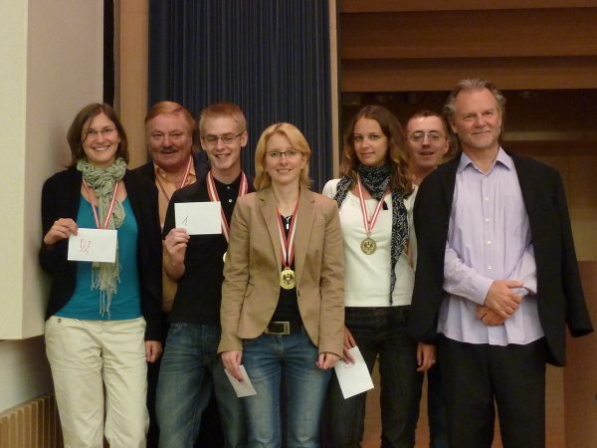
Präsident Zemlicka mit allen Medaillengewinnern
Blitzcup – Monatssieger Juli

Im steirischen Blitz-Schach-Cup stehen nun alle Monatssieger fest. Turniere in Graz und Leoben kamen in die Juli-Wertung.

Alle Monatssieger sind für das große Finale, die Blitzschach-Landesmeisterschaft, am 26. August im Grazer Brauhaus Puntigam qualifiziert. Gespielt wird voraussichtlich ein Rundenturnier mit 16 Teilnehmern.

Neben den neun Monatssiegern sind die ersten fünf der Blitzschach Landesmeisterschaft 2010 qualifiziert, sofern sie keine Qualifikation als Monatssieger haben. Das sind:
Kurt Fahrner
Manfred Freitag
Peter Fauland
Johann Krebs
Barbara Schink.

Zwei Plätze werden vom Ausrichter vergeben.

Alle Qualifizierten müssen bis 15. August per Mail an styria@chess.at ihre Anmeldung bestätigen. Diese Frist gilt auch für Interessenten an den Freiplätzen.

Hier nun alle Monatssieger…

Steirischer Blitzcup - Monatssieger Juni
 | Name | Turnier | Performance
Kreis Graz | Haris MUJACIC | Graz | 2089
Kreis Nord | Hermann STRALLHOFER * | Leoben | 2083
Kreis Süd | Harald HAMMER | Graz | 1835
Turniere: Graz (Extraherb), Leoben
* Dietmayer-Kräutler erzielte eine bessere Performance, ist aber schon aus dem Mai qualifiziert.

Steirischer Blitzcup - Monatssieger Juni
 | Name | Turnier | Performance
Kreis Graz | Johannes HATZL | 06/2011 Graz | 2143
Kreis Nord | Friedrich KRUMPHALS | 06/2011 Leoben | 2241
Kreis Süd | Andreas DIERMAIR | 06/2011 Leoben | 2361
Turniere: Graz (Post), Leoben, Feldbach

Steirischer Blitzcup - Monatssieger Mai
 | Name | Turnier | Performance
Kreis Graz | Gernot SPINDELBÖCK | 05/2011 Graz | 2258
Kreis Nord | Marco DIETMAYER-KRÄUTLER | 05/2011 Niklasdorf | 2285
Kreis Süd | Peter SCHREINER | 05/2011 Graz | 2526
Turniere: Niklasdorf, Leoben, Graz (Schachfreunde)

Termine

03.08.-11.08.2011, EU-Jugendmeisterfschaften/Steirisches Jugendopen
Mureck, Infos siehe www.jugendschach.at

12.08.2011, Freunde-Sommer-Blitz
Graz - Landessportzentrum, jeden zweiten Freitag im Monat, Blitzturnier mit Zeithandicap, Beginn: 19.00 Uhr. Ausschreibung (pdf)

12.08.-13.08.2011, Offene Leibnitzer Berirksjugendmeisterschaft
Wagna - Mehrzweckhalle Volksschule, 7 Runden Schweizer System, Beginn: 09.15 Uhr.
Ausschreibung (pdf)

12.08.-15.08.2011, Südsteirisches Weinlandopen
Wagna - Mehrzweckhalle Volksschule, 5 Runden Schweizer System, Beginn: 18.00 Uhr.
Ausschreibung (pdf)

27.08.-04.09.2011, 18. Internationales Graz Open
Graz - Brauhaus Puntigam, 9 Runden Schweizer System, 2 Gruppen. Nennungsschluss: 04.09.2001 13.30 Uhr vor Ort (Voranmeldungen sind erbeten).
Ausschreibung Open: Deutsch, Englisch. Zur Online Anmeldung

07.10.2011, Funktionärs-Workshop, Modul 2 - Kommunikation
Graz - Landessportzentrum, Dauer: 14.00-18.00, Vortragende: Erika König. Die Teilnahme ist kostenfrei. Die LSO untestützt die Veranstaltung. Ausschreibung (pdf)

Steirische Turniere siehe http://styria.chess.at
Bundesweite Turniere siehe http://www.chess.at
Europäische Turniere siehe http://www.europechess.net
Weltweite Turniere siehe http://www.fide.com

